Лабораторная работа №7

Архитектура компьютера

Мурашов Иван Вячеславович

Содержание

# 1 Цель работы

Целью данной лабораторной работы является изучение команд условного и безусловного переходов, приобретение навыков написания программ с использованием переходов и знакомство с назначением и структурой файла листинга.

# 2 Задание

Здесь приводится описание задания в соответствии с рекомендациями методического пособия и выданным вариантом.

# 3 Выполнение лабораторной работы

## 3.1 Реализация переходов в NASM

Создаю каталог для программам лабораторной работы №7, перехожу в него и создаю файл lab7-1.asm (рис. [??]).

Создание каталога и файла в нём

Создание каталога и файла в нём

Ввожу в файл lab7-1.asm текст программы из листинга 7.1 (рис. [??]).

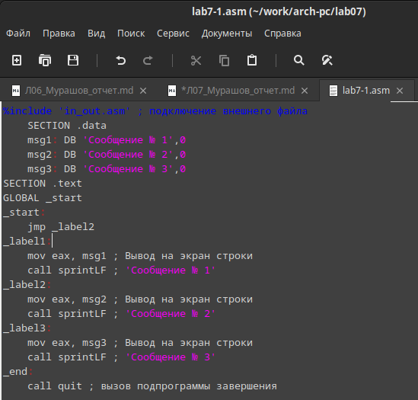

Редактирование файла

**Листинг 1. Программа с использованием инструкции jmp**

%include 'in_out.asm' ; подключение внешнего файла  
SECTION .data  
msg1: DB 'Сообщение № 1',0  
msg2: DB 'Сообщение № 2',0  
msg3: DB 'Сообщение № 3',0  
SECTION .text  
GLOBAL _start  
_start:  
jmp _label2  
_label1:  
mov eax, msg1 ; Вывод на экран строки  
call sprintLF ; 'Сообщение № 1'  
_label2:  
mov eax, msg2 ; Вывод на экран строки  
call sprintLF ; 'Сообщение № 2'  
_label3:  
mov eax, msg3 ; Вывод на экран строки  
call sprintLF ; 'Сообщение № 3'  
_end:  
call quit ; вызов подпрограммы завершения

Создаю исполняемый файл и запускаю его (рис. [??]).

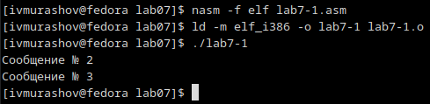

Трансляция, компоновка и запуск файлов

Изменяю программу таким образом, чтобы она выводила сначала ‘Сообщение № 2’, потом ‘Сообщение № 1’ и завершала работу. Для этого в текст программы после вывода сообщения №2 добавляю инструкцию jmp с меткой _label1 (т.е. переход к инструкциям вывода сообщения №1) и после вывода сообщения №1 добавляю инструкцию jmp с меткой _end (т.е. переход к инструкции call quit). Изменяю текст программы в соответствии с листингом 7.2 (рис. [??]).

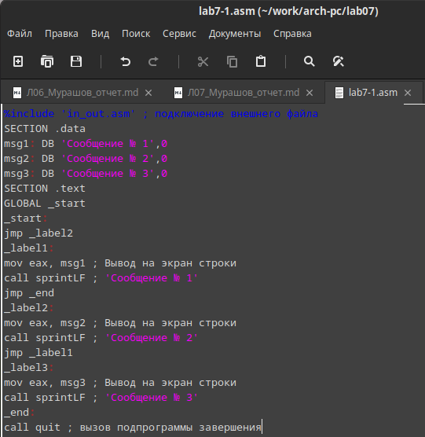

Редактирование файла

**Листинг 2. Программа с использованием инструкции jmp**

%include 'in_out.asm' ; подключение внешнего файла  
SECTION .data  
msg1: DB 'Сообщение № 1',0  
msg2: DB 'Сообщение № 2',0  
msg3: DB 'Сообщение № 3',0  
SECTION .text  
GLOBAL _start  
_start:  
jmp _label2  
_label1:  
mov eax, msg1 ; Вывод на экран строки  
call sprintLF ; 'Сообщение № 1'  
jmp _end  
_label2:  
mov eax, msg2 ; Вывод на экран строки  
call sprintLF ; 'Сообщение № 2'  
jmp _label1  
_label3:  
mov eax, msg3 ; Вывод на экран строки  
call sprintLF ; 'Сообщение № 3'  
_end:  
call quit ; вызов подпрограммы завершения

Создаю исполняемый файл и запускаю его (рис. [??]).

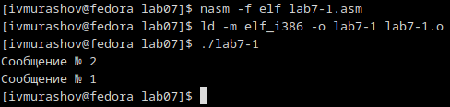

Трансляция, компоновка и запуск файлов

Изменяю текст программы так, чтобы программа сначала выводила ‘Сообщение № 3’, затем ‘Сообщение № 2’, а затем ‘Сообщение № 1’ (рис. [??]).

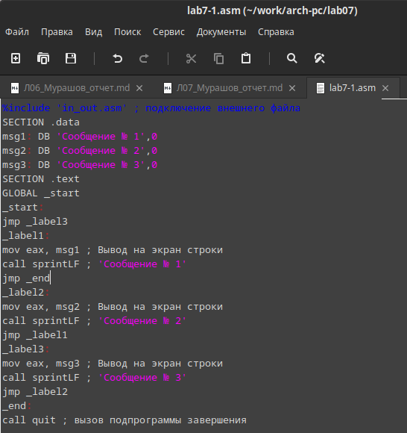

Редактирование файла

**Листинг 3. Программа с использованием инструкции jmp**

%include 'in_out.asm' ; подключение внешнего файла  
SECTION .data  
msg1: DB 'Сообщение № 1',0  
msg2: DB 'Сообщение № 2',0  
msg3: DB 'Сообщение № 3',0  
SECTION .text  
GLOBAL _start  
_start:  
jmp _label3  
_label1:  
mov eax, msg1 ; Вывод на экран строки  
call sprintLF ; 'Сообщение № 1'  
jmp _end  
_label2:  
mov eax, msg2 ; Вывод на экран строки  
call sprintLF ; 'Сообщение № 2'  
jmp _label1  
_label3:  
mov eax, msg3 ; Вывод на экран строки  
call sprintLF ; 'Сообщение № 3'  
jmp _label2  
_end:  
call quit ; вызов подпрограммы завершения

Создаю исполняемый файл и запускаю его (рис. [??]).

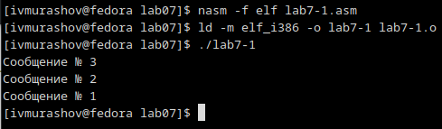

Трансляция, компоновка и запуск файлов

Создаю файл lab7-2.asm (рис. [??]).

Создание файла

Создание файла

Изучаю текст программы из листинга 7.3 и ввожу в lab7-2.asm (рис. [??]).

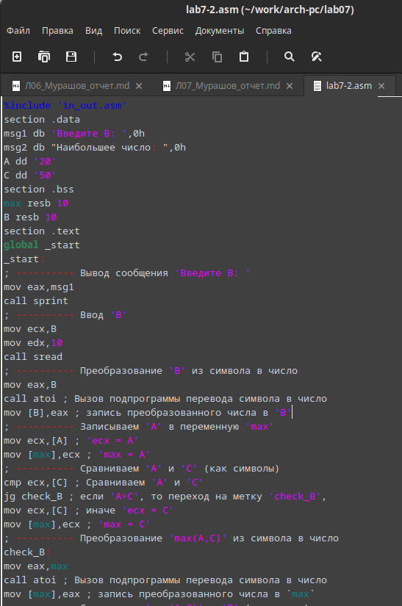

Редактирование файла

**Листинг 3. Программа, которая определяет и выводит на экран наибольшую из 3 целочисленных переменных: A, B и C**

%include 'in_out.asm'  
section .data  
msg1 db 'Введите B: ',0h  
msg2 db "Наибольшее число: ",0h  
A dd '20'  
C dd '50'  
section .bss  
max resb 10  
B resb 10  
section .text  
global _start  
_start:  
; ---------- Вывод сообщения 'Введите B: '  
mov eax,msg1  
call sprint  
; ---------- Ввод 'B'  
mov ecx,B  
mov edx,10  
call sread  
; ---------- Преобразование 'B' из символа в число  
mov eax,B  
call atoi ; Вызов подпрограммы перевода символа в число  
mov [B],eax ; запись преобразованного числа в 'B'  
; ---------- Записываем 'A' в переменную 'max'  
mov ecx,[A] ; 'ecx = A'  
mov [max],ecx ; 'max = A'  
; ---------- Сравниваем 'A' и 'С' (как символы)  
cmp ecx,[C] ; Сравниваем 'A' и 'С'  
jg check_B ; если 'A>C', то переход на метку 'check_B',  
mov ecx,[C] ; иначе 'ecx = C'  
mov [max],ecx ; 'max = C'  
; ---------- Преобразование 'max(A,C)' из символа в число  
check_B:  
mov eax,max  
call atoi ; Вызов подпрограммы перевода символа в число  
mov [max],eax ; запись преобразованного числа в `max`  
; ---------- Сравниваем 'max(A,C)' и 'B' (как числа)  
mov ecx,[max]  
cmp ecx,[B] ; Сравниваем 'max(A,C)' и 'B'  
jg fin ; если 'max(A,C)>B', то переход на 'fin',  
mov ecx,[B] ; иначе 'ecx = B'  
mov [max],ecx  
; ---------- Вывод результата  
fin:  
mov eax, msg2  
call sprint ; Вывод сообщения 'Наибольшее число: '  
mov eax,[max]  
call iprintLF ; Вывод 'max(A,B,C)'  
call quit ; Выход

Создаю исполняемый файл и запускаю его и проверяю его работу для разных значений B.(рис. [??]).

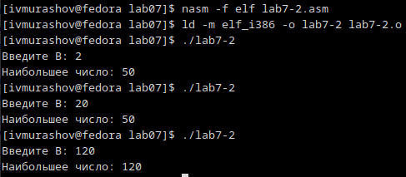

Трансляция, компоновка и запуск файлов

## 3.2 Изучение структуры файла листинга

Создаю файл листинга для программы из файла lab7-2.asm о, указав ключ -l и задав имя файла листинга в командной строке (рис. [??]).

Создание файла

Создание файла

Открываю файл листинга lab7-2.lst (рис. [??]).

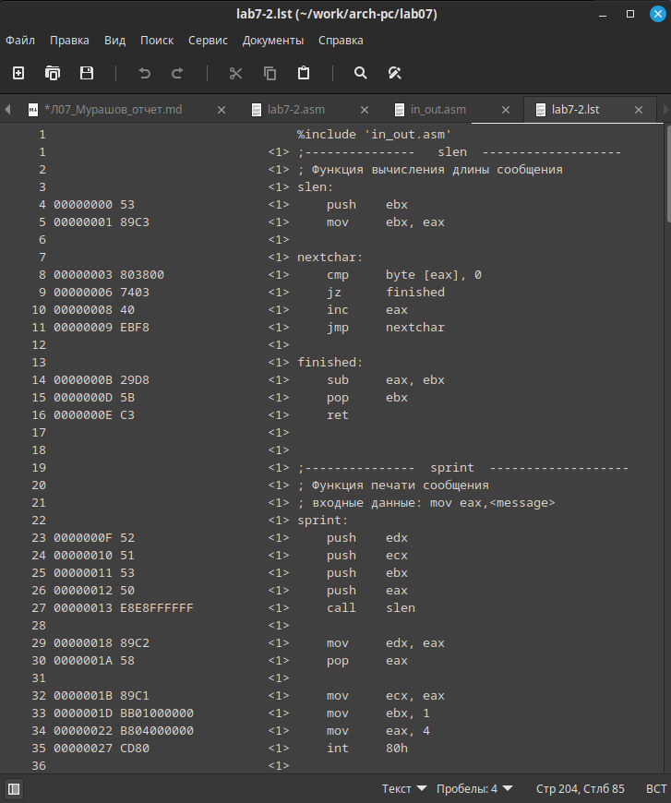

Просмотр файла

Объясняю содержимое первой выбранной строки:

5 00000035 32300000 A dd '20'

5 - номер строки; 00000035 - смещение машинного кода от начала текущего сегмента; инструкция A dd ‘20’ ассемблируется в 32300000 (в шестнадцатеричном представлении); 32300000 - инструкция на машинном языке, определяющая переменную A размером в 4 байта); A dd ‘20’ - исходный текст программы.

Объясняю содержимое второй выбранной строки:

21 00000101 B8[0A000000] mov eax,B

21 - номер строки; 00000101 - смещение машинного кода от начала текущего сегмента; инструкция mov eax,B ассемблируется в B8[0A000000] (в шестнадцатеричном представлении); B8[0A000000] - инструкция на машинном языке, записывающая значение переменной B в регистр eax); mov eax,B - исходный текст программы.

Объясняю содержимое третьей выбранной строки:

29 00000122 7F0C jg check_B

29 - номер строки; 00000122 - смещение машинного кода от начала текущего сегмента; инструкция jg check_B ассемблируется в 7F0C (в шестнадцатеричном представлении); 7F0C - инструкция на машинном языке, осуществляющая переход на метку ‘check_B’, если A>C); jg check_B - исходный текст программы.

Открываю файл с программой lab7-2.asm и в разделе сравнения ‘A’ и ‘C’ как символов удаляю операнд [C] (рис. [??]).

Редактирование файла

Редактирование файла

Выполняю трансляцию с получением файла листинга (рис. [??]).

Трансляция с получением файла листинга

Трансляция с получением файла листинга

На выходе я не получаю никаких файлов, так как инструкция cmp подразумевает сравнение двух операндов.

## 3.3 Выполнение заданий для самостоятельной работы

1. Создаю файл lab7-3.asm в каталоге lab07 (рис. [??]).

Создание файла

Создание файла

Открываю файл и пишу программу нахождения наименьшей из 3 целочисленных переменных a, b и c. В соответствии с таблицей 7.5 присваиваю переменным значения, указанные в 19 варианте (рис. [??]).

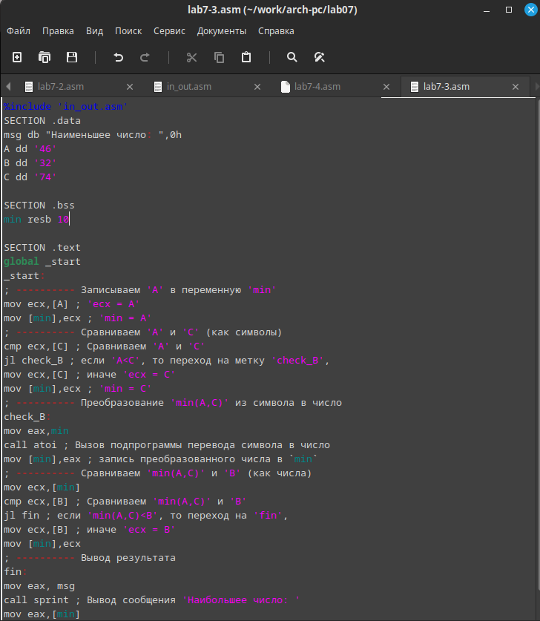

Редактирование файла

**Листинг 4. Программа нахождения наименьшей из 3 целочисленных переменных a, b и c**

%include 'in_out.asm'  
SECTION .data  
msg db "Наименьшее число: ",0h  
A dd '46'  
B dd '32'  
C dd '74'  
  
SECTION .bss  
min resb 10  
  
SECTION .text  
global _start  
_start:  
; ---------- Записываем 'A' в переменную 'min'  
mov ecx,[A] ; 'ecx = A'  
mov [min],ecx ; 'min = A'  
; ---------- Сравниваем 'A' и 'С' (как символы)  
cmp ecx,[C] ; Сравниваем 'A' и 'С'  
jl check_B ; если 'A<C', то переход на метку 'check_B',  
mov ecx,[C] ; иначе 'ecx = C'  
mov [min],ecx ; 'min = C'  
; ---------- Преобразование 'min(A,C)' из символа в число  
check_B:  
mov eax,min  
call atoi ; Вызов подпрограммы перевода символа в число  
mov [min],eax ; запись преобразованного числа в `min`  
; ---------- Сравниваем 'min(A,C)' и 'B' (как числа)  
mov ecx,[min]  
cmp ecx,[B] ; Сравниваем 'min(A,C)' и 'B'  
jl fin ; если 'min(A,C)<B', то переход на 'fin',  
mov ecx,[B] ; иначе 'ecx = B'  
mov [min],ecx  
; ---------- Вывод результата  
fin:  
mov eax, msg  
call sprint ; Вывод сообщения 'Наибольшее число: '  
mov eax,[min]  
call iprintLF ; Вывод 'min(A,B,C)'  
call quit ; Выход

Создаю исполняемый файл и запускаю его (рис. [??]).

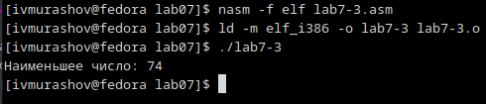

Трансляция, компоновка и запуск файлов

Программа работает корректно. 74 - действительно, наибольшее из данных чисел.

1. Создаю файл lab7-4.asm в каталоге lab07 (рис. [??]).

Создание файла

Создание файла

Открываю файл и пишу программу, которая для введенных с клавиатуры значений x и a вычисляет значение заданной функции f(x) и выводит результат вычислений. В соответствии с таблицей 7.6 (19 вариант), f(x) = {a + x, x>a; x, x<=a (рис. [??]).

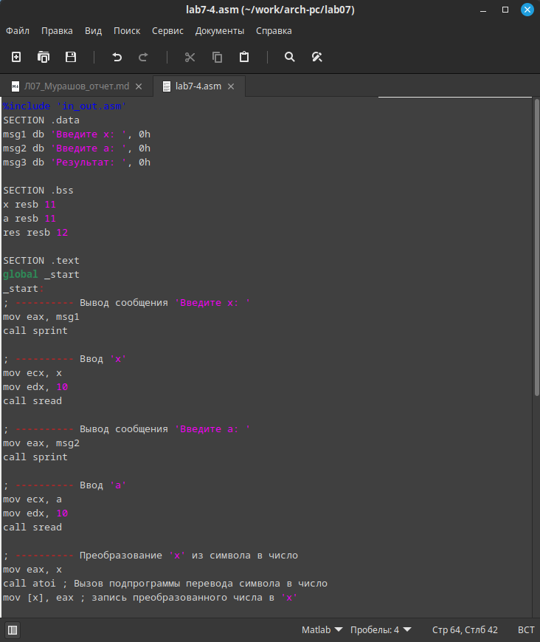

Редактирование файла

Создаю исполняемый файл и запускаю его. Проверяю его работу для значений x и a из таблицы 7.6 (рис. [??]).

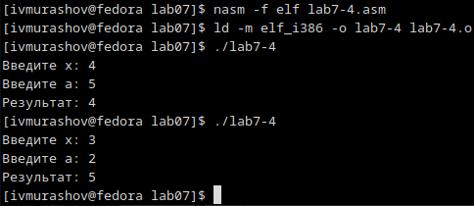

Трансляция, компоновка и запуск файлов

**Листинг 5. Программа для вычисления значения заданной фунцкии f(x)**

%include 'in_out.asm'  
SECTION .data  
msg1 db 'Введите x: ', 0h  
msg2 db 'Введите a: ', 0h  
msg3 db 'Результат: ', 0h  
  
SECTION .bss  
x resb 11  
a resb 11  
res resb 12  
  
SECTION .text  
global _start  
_start:  
; ---------- Вывод сообщения 'Введите x: '  
mov eax, msg1  
call sprint  
  
; ---------- Ввод 'x'  
mov ecx, x  
mov edx, 10  
call sread  
  
; ---------- Вывод сообщения 'Введите a: '  
mov eax, msg2  
call sprint  
  
; ---------- Ввод 'a'  
mov ecx, a  
mov edx, 10  
call sread  
  
; ---------- Преобразование 'x' из символа в число  
mov eax, x  
call atoi ; Вызов подпрограммы перевода символа в число  
mov [x], eax ; запись преобразованного числа в 'x'  
   
; ---------- Преобразование 'a' из символа в число  
mov eax, a  
call atoi ; Вызов подпрограммы перевода символа в число  
mov [a], eax ; запись преобразованного числа в 'a'  
  
; ---------- Сравниваем 'x' и 'a' (как числа)  
mov eax, [a]  
mov ecx, [x]  
cmp eax, ecx ; Сравниваем 'a' и 'x'  
jl add_xa ; если 'a<x', то переход на метку 'add_xa'  
mov eax, ecx ; иначе 'eax = x'  
mov [res], eax ; 'res = x'  
jmp _res  
  
; ---------- Записываем 'a+x' в переменную 'res'  
add_xa:  
add eax, ecx ; 'eax = eax + ecx = a + x'   
mov [res], eax ; 'res = a + x'  
;jmp _res  
  
; ---------- Вывод результата  
_res:  
mov eax, msg3  
call sprint ; Вывод сообщения 'Результат: '  
mov eax, [res]  
call iprintLF ; Вывод  
call quit ; Вызов подпрограммы завершения

# 4 Выводы

В ходе выполнения данной лабораторной работы я изучил команды условного и безусловного переходов, приобрёл навыки написания программ с использованием переходов и познкомился с назначением и структурой файла листинга.